ГРАФИК
приема граждан Большемалешевского сельсовета депутатами
Большемалешевского сельского Совета депутатов двадцать девятого созыва

№  п/п | Фамилия, имя, отчество депутата,  место работы | Наименование избирательного округа | Время и место приема
1 | 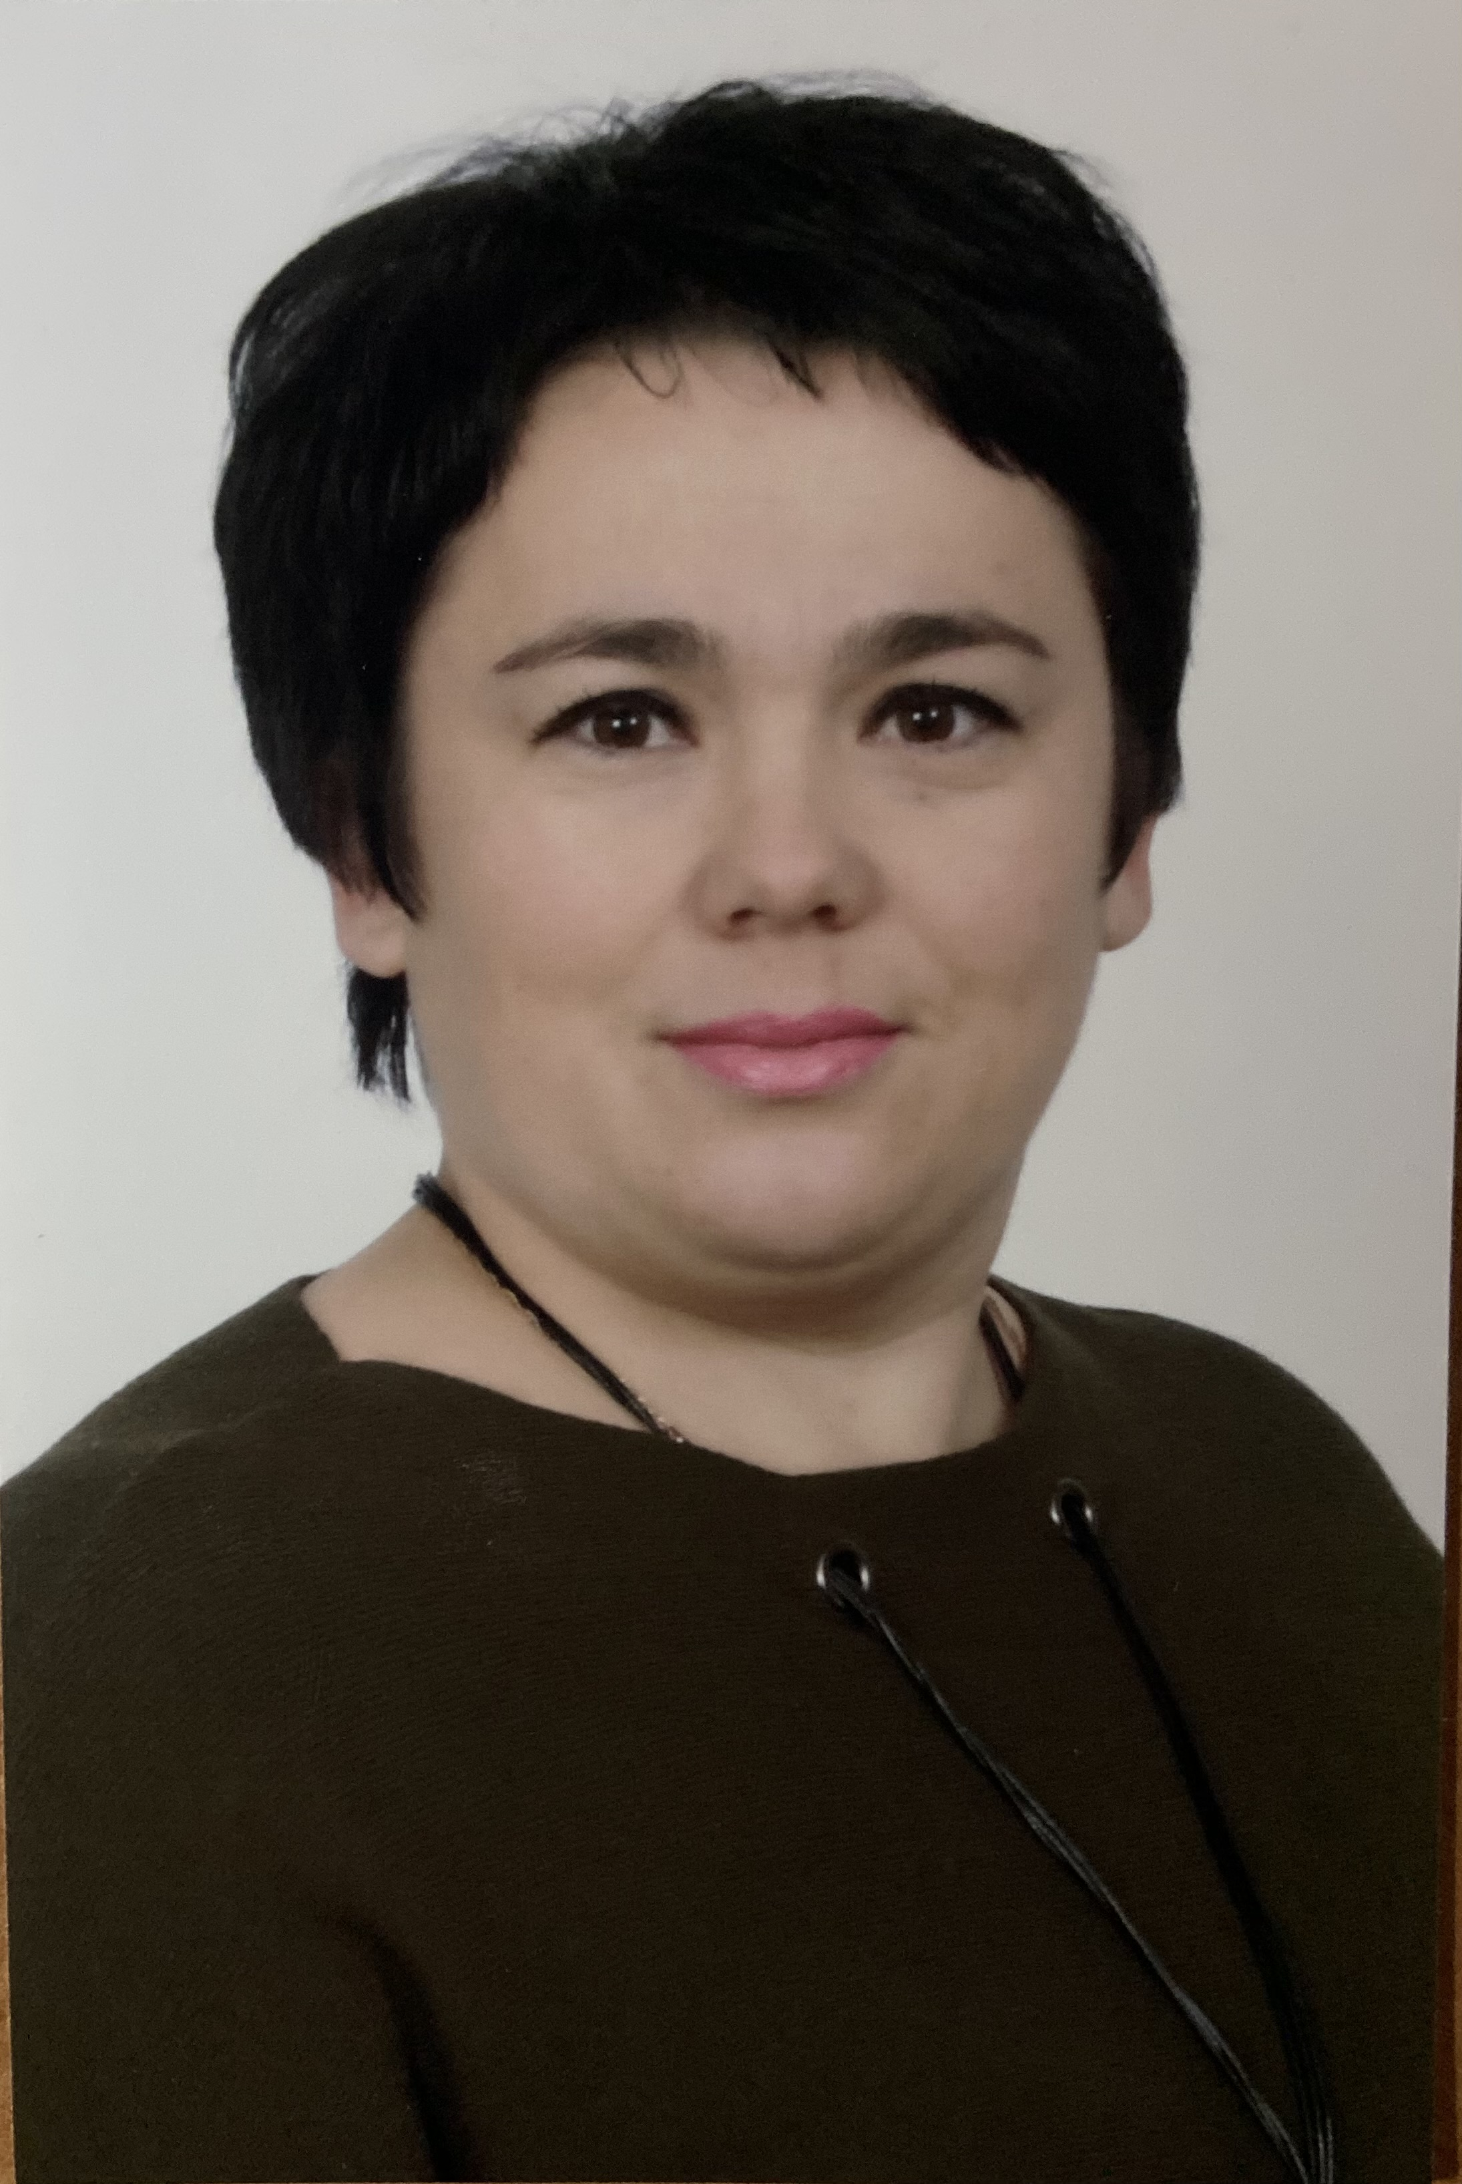  Васюхневич Татьяна Николаевна  Большемалешевский сельский исполнительный комитет, председатель | Большемалешевский – Молодёжный избирательный округ №1  В границах агрогородка Большое Малешево: улицы Выжарская, Дружбы, Колхозная, Маркучинская, Молодежная, Припятская, Северная, Южная, Солнечная, Медовая, Надежды Ковалец. | каждая среда месяца с 8.00 до 13.00  по адресу: аг. Большое Малешево, ул.Центральная, 2, здание Большемалешевского сельского исполнительного комитета, кабинет председателя  Запись по номеру телефона: 80165551836
2 | 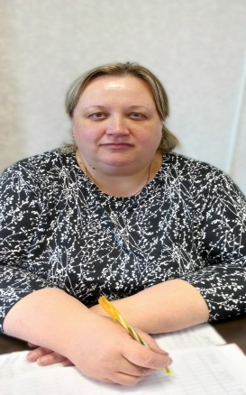  Кошман Надежда Алексеевна  Открытое акционерное общество «Полесье ОБМ», бухгалтер | Большемалешевский – Центральный избирательный округ №2  В границах агрогородка Большое Малешево: улицы Вишневая, Восточная, Заболоцкая, Зеленая, Луговая, Мирная, Набережная, Новая, Полесская, Садовая, Тихая, Центральная, Школьная, Тополиная; переулки: Зеленый, Садовый, Тихий. | Первая пятница каждого месяца  с 9.00 до 13.00  По адресу: д. Ольгомель, ул. Новая, кабинет бухгалтера  Запись по номеру телефона  801655 52241
3 | 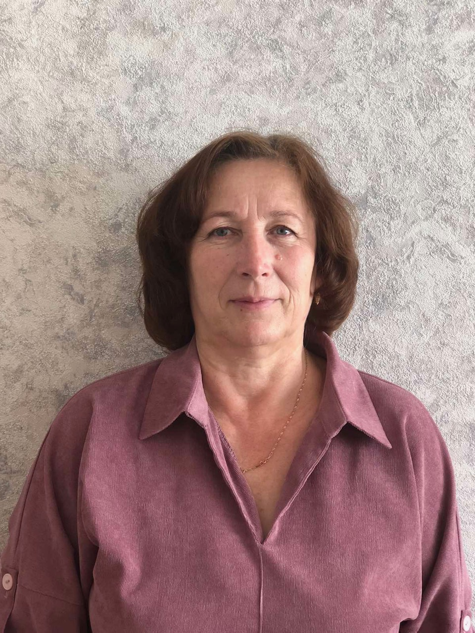  Кравцова Ирина Николаевна  ГУО «Большемалешевская средняя школа им. Героя Социалистического Труда Н.И. Ковалец», директор | Большемалешевский - Западный избирательный округ №3  В границах агрогородка Большое Малешево: улицы Гаевая, Западная, Колоцкая; переулок Гаевый. | Первый вторник каждого месяца с 09.00. до 13.00  по адресу: аг. Большое, ул. Школьная, 7, кабинет директора  Запись по номеру телефона  801655 51857
4 | 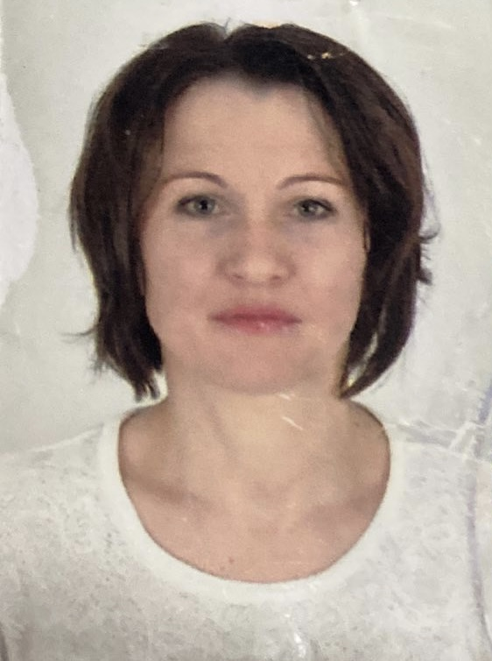  Семеняк Ольга Ивановна  Отделение почтовой связи Большое Малешево, начальник отделения почтовой связи | Ольгомельский – Школьный избирательный округ №4  В границах деревни Ольгомель: улицы Восточная, Залозская, Школьная, Южная, Новая, Зеленая, Колхозная, Северная, Садовая, Черная;  переулки: Малешевский, Центральный, Школьный, Зеленый. | Вторая среда каждого месяца с 8.00. до 12.00  По адресу: аг. Большое Малешево, ул. Центральная, д. 4, отделение связи  Запись по номеру телефона  801655 51931
5 | 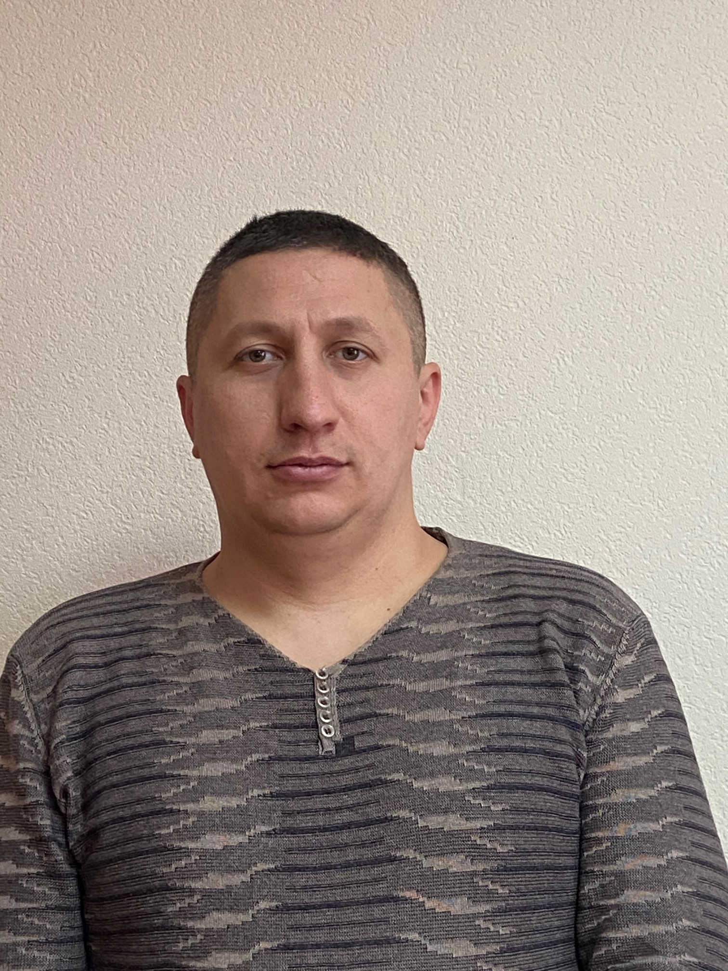  Вечорко Иван Леонтьевич  Отдел землеустройства Столинского районного исполнительного комитета, главный специалист | Ольгомельский – Центральный избирательный округ №5  В границах деревни Ольгомель: улицы Забережная, Задворская, ул. Западная, Луговая, Оздамичская, Центральная. | Первый вторник каждого месяца с 08.00. до 12.00  По адресу: аг. Большое Малешево, ул. Центральная, д. 2,  кабинет №3  Запись по номеру телефона  801655 51846
6 | 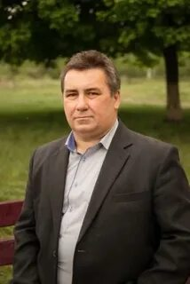  Пытель Виктор Павлович  Государственное учреждение образования «Коротичская средняя школа», учитель | Коротичский – Центральный избирательный округ №6  В границах агрогородка Коротичи: улицы Восточная, Загородная, Западная, Зеленая, Колоцкая, Колхозная, Комсомольская, Луговая, Мирная, Молодежная, Новая, Октябрьская, Поселенная, Северная, Советская, Центральная, Солнечная, Я. Купалы, Базаринская;  переулок Озерный. | Первый четверг каждого месяца с 09.00. до 13.00  По адресу: аг. Коротичи, ул. Центральная, д.8 кабинет информатики  Запись по номеру телефона  801655 58218
7 | 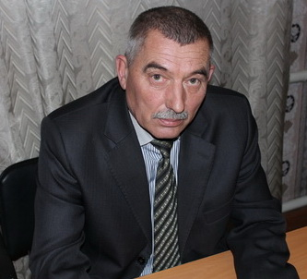  Кудласевич Василий Петрович  Открытое акционерное общество «Коротичи», директор | Толмачевский избирательный округ №7  В границах деревни Толмачево: улицы Восточная, Залозье, Зеленая, Луговая, Маковецкая, Садовая, Северная, Южная;  переулок Садовый. | Первая среда каждого месяца с 08.00. до 12.00  По адресу: аг. Коротичи, ул. Кострицкая, д. 1, кабинет директора  Запись по номеру телефона  801655 58204
8 | 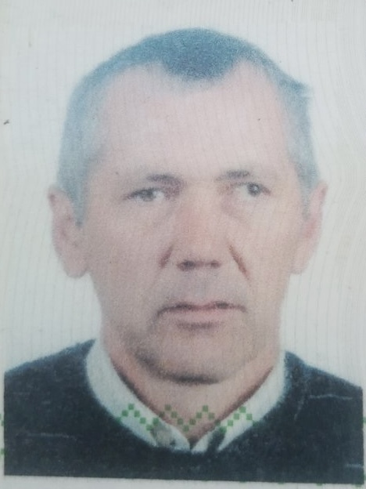  Денисковец Валерий Алексеевич  Ольгомельская амбулатория врача общей практики, фельдшер | Лутковский избирательный округ №8  В границах деревни Лутки: улицы Восточная, Зеленая, Луговая, Молодежная, Северная, Центральная, Солнечная;  переулки: Лесной, Садовый.  В границах агрогородка Коротичи: улицы Селицкая, Лесная, Садовая, Набережная, Школьная, Озерная, Ракитская;  переулки: Садовый, Советский. | Первая пятница каждого месяца с 09.00. до 13.00  По адресу: д. Ольгомель, ул. Школьная, д. 5, кабинет фельдшера  Запись по номеру телефона  801655 68312

